5. Übung Adobe®Illustrator®

5.3 Aufgaben

53-1 Geometrische Grundformen und Pfadbearbeitung

Aufgabe
• Erstellen Sie verschiedene Logos aus geometrischen Grundformen.
Nutzen Sie dabei auch die Möglichkeiten der Pfadbearbeitung.

Lösung Beispiel 1 .

1. Zeichnen Sie ein Rechteck (2 cm x 1 cm) mit schwarzer Fläche und transparenter Kontur.

2. Kopieren Sie das Rechteck in die Zwischenablage.

3. Setzen Sie jetzt zusätzliche Ankerpunkte.
(Menü: Objekt > Pfad > Ankepunkt hinzufügen)

4. Löschen Sie die beiden nicht benötigten Ankerpunkte an den Senkrechten (Ankerpunkt-Iöschen-Werkzeug aus der Werkzeugpalette).

5. Stellen Sie die Schritte per Tastatur auf die Schrittweite von 1 cm.
(Menü: Bearbeiten > Voreinstellungen> Allgemeine> Schritte per Tastatur...)

6. Wählen Sie mit der Direktauswahl die beiden mittleren Ankerpunkte der Waagerechten aus und schieben Sie sie durch Anklicken der Pfeiltaste auf der Tastatur um 1 cm nach oben.

7. Fügen Sie das kopierte Rechteck davor ein.

8. Schieben Sie das eingefügte Rechteck mit der Pfeiltaste um 1 cm nach unten.

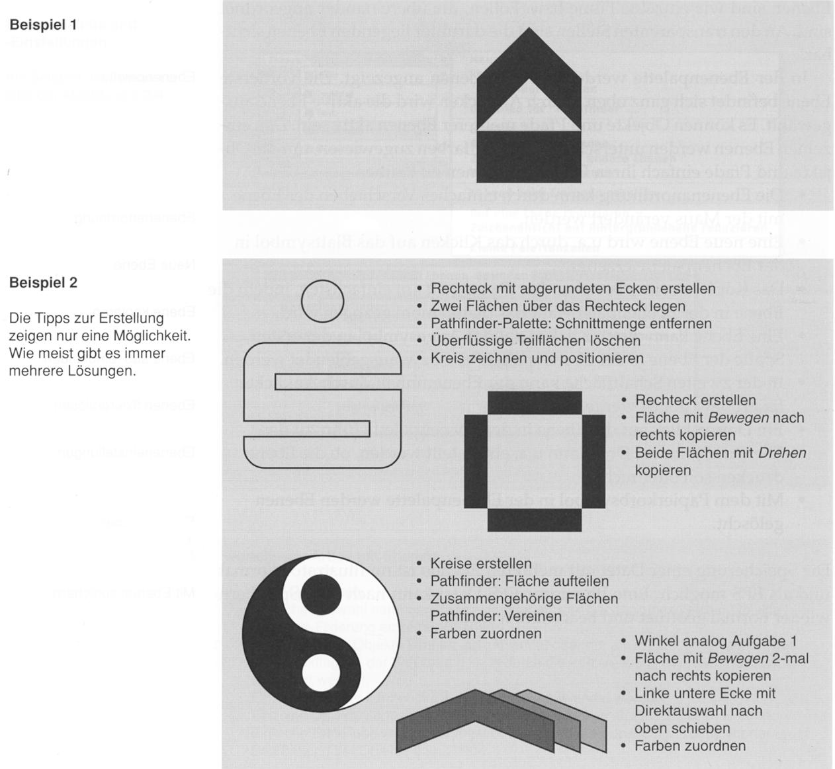

Aufgaben für zu Hause:
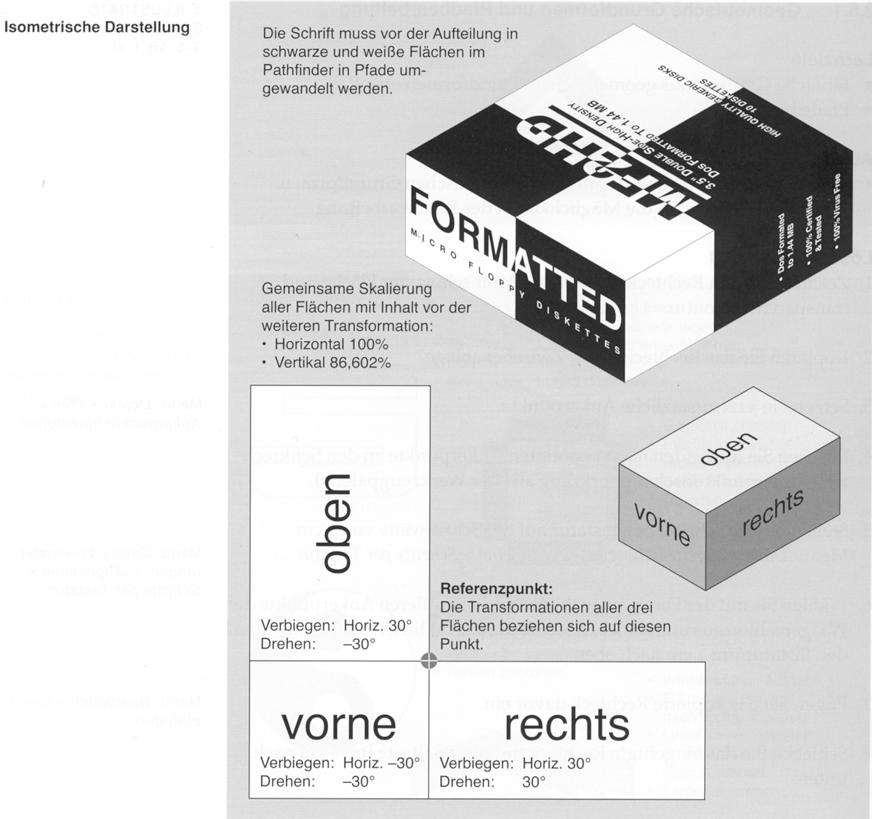
5.3-2 Isometrie

Aufgaben
• Zeichnen Sie einen einfachen isometrischen Körper.
• Realisieren Sie das Beispiel "Diskettenpackung".
• Suchen Sie eigene Beispiele zur Umsetzung.

Lösung Aufgabe 1

1. Zeichnen und positionieren Sie drei Rechtecke.

2. Erstellen Sie den Flächeninhalt und gruppieren Sie jeweils Inhalt und Fläche.

3. Skalieren Sie alle Zeichnungselemente.

Alles Auswählen> Doppelklick auf das Skalierungswerkzeug > Horizontal 100%, Vertikal 86,602%.

4. Transformieren Sie die einzelnen Flächen mit allen Flächenelementen jeweils um den gemeinsamen Referenzpunkt.
Wichtig: Zuerst Verbiegen, dann Drehen. Die gedrückte Alt-Taste führt nach dem Anklicken des Referenzpunktes zum Dialogfeld.

5. Gruppieren Sie alle Zeichnungselemente.

5.3-3 Schriftvariationen

Aufgaben
• Erstellen Sie mit dem Pfad Text-Werkzeug einen Stempel.
• Realisieren Sie die weiteren Beispiele und notieren Sie den jeweiligen Arbeitsablauf.

Lösung Aufgabe 1

1. Zeichnen Sie einen Kreis.

2. Kopieren Sie die Ebene.

3. Klicken Sie mit dem Pfadtext-Werkzeqg am oberen Ankerpunkt auf den Pfad und setzen Sie den Text.

4. Kopieren Sie die Textebene und benennen Sie die einzelnen Ebenen.

5. Drehen Sie die neue Ebene um 180°.

6. Setzen Sie den neuen Text.

7. Doppelklicken Sie auf den 11 Textgriff" damit sich die Schrift nach innen stellt.

8. Mit Hoch- / Tiefstellen aus der Zeichenpalette stellen Sie die Schrift in den richtigen Abstand zur Außenlinie.

9. Kopieren Sie alle Elemente in eine neue Ebene und gruppieren Sie sie dort.

